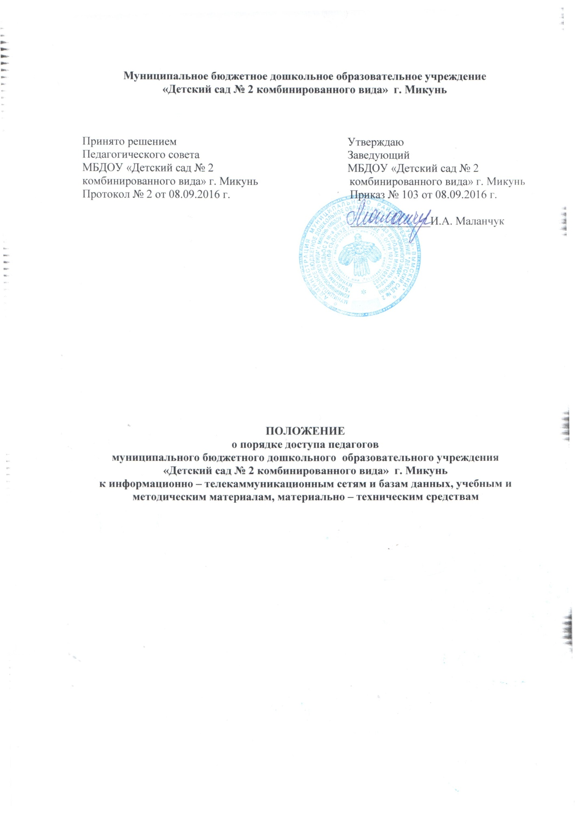

1.Общие положения.
1.1.Настоящее Положение разработано в соответствии с пунктом 7 части 3 статьи 47 Федерального Закона № 273-ФЗ от 29.12.2012 «Об образовании в Российской Федерации»; Уставом МБДОУ «Детский сад № 2 комбинированного вида» г. Микунь (далее по тексту – «Организация») с целью регламентации порядка доступа педагогов
к информационно – телекаммуникационным сетям и базам данных, учебным и методическим материалам, материально – техническим средствам
1.2.Доступ педагогических работников к вышеперечисленным ресурсам обеспечивается в целях качественного осуществленияч образовательной и иной деятельности.
2.Порядок доступа к информационно – телекоммуникационным сетям.
2.1. Доступ педагогов к информационно – телекоммуникационной сети Интернет в Организации осуществляется с персональных компьютеров (ноутбуков), подключенных к сети Интернет, в пределах установленного лимита на входящий трафик для учреждения.
2.2. Педагогические работники имеют право к полнотекстовым электронным базам данных на условиях, указанных в договорах, заключенных Учреждением с правообладателем электронных ресурсов (внешние базы данных). В зависимости от условий работа с электронными документами и изданиями возможна с ПК подключенных к сети Интернет
3.Порядок доступа к базам данных.
3.1. Педагогическим работникам обеспечивается доступ к следующим электронным базам
данных:
– профессиональные базы данных;
– информационные справочные системы;
– поисковые системы.
3.2.Доступ к электронным базам данных осуществляется на условиях, указанных в договорах, заключенных Учреждением с правообладателем электронных ресурсов (внешние базы данных).
4. Порядок доступа к учебным и методическим материалам.
4.1.Учебные и методические материалы, размещаемые на официальном сайте Учреждения, находятся в открытом доступе.
4.2.Педагогическим работникам по их запросам могут выдаваться во временное пользование учебные и методические материалы, входящие в оснащение учебных кабинетов.
4.3.Выдача педагогическим работникам во временное пользование учебных и методических материалов, осуществляется старшим воспитателем.
4.4.Срок, на который выдаются учебные и методические материалы, определяется старшим воспитателем с учетом графика использования запрашиваемых материалов в методическом кабинете.
4.5. Выдача педагогическому работнику и сдача им методических материалов фиксируются в журнале выдачи.
4.6.При получении методических материалов на электронных носителях, подлежащих возврату, педагогическим работникам не разрешается стирать или менять на них информацию.
5. Порядок доступа к материально – техническим средствам обеспечения образовательной деятельности.
5.1.Доступ педагогических работников к материально-техническим средствам обеспечения образовательной деятельности осуществляется:
– без ограничения к учебным кабинетам, спортивному и музыкальному залам и иным помещениям и местам проведения занятий во время, определенное в расписании занятий;
– к учебным кабинетам, спортивному и музыкальному залу и иным помещениям и местам проведения занятий вне времени, определенного расписанием занятий, по согласованию с работником, ответственным за данное помещение.
5.2.Использование движимых (переносных) материально-технических средств обеспечения образовательной деятельности (проекторы и т.п.) осуществляется по письменной заявке, поданной педагогическим работником (не менее чем за 3 рабочих дней до дня использования материально-технических средств) на имя лица, ответственного за сохранность и правильное использование соответствующих средств.
5.3. Выдача педагогическому работнику и сдача им движимых (переносных) материально-технических средств обеспечения образовательной деятельности фиксируются в журнале выдачи.
5.4.Накопители информации (CD-диски, флеш-накопители, карты памяти), используемые педагогическими работниками при работе с компьютерной информацией, предварительно должны быть проверены на отсутствие вредоносных компьютерных программ.
6. Заключительные положения.
6.1. Срок действия положения не ограничен.
6.2. При изменении законодательства в положение вносятся изменеия в установленном законом порядке.

